发表论文（数字期刊网收录）
一、以下粘贴论文所在刊物在新闻出版机构查询结果截图
网址：（http://www.gapp.gov.cn/govservice/134.shtml）

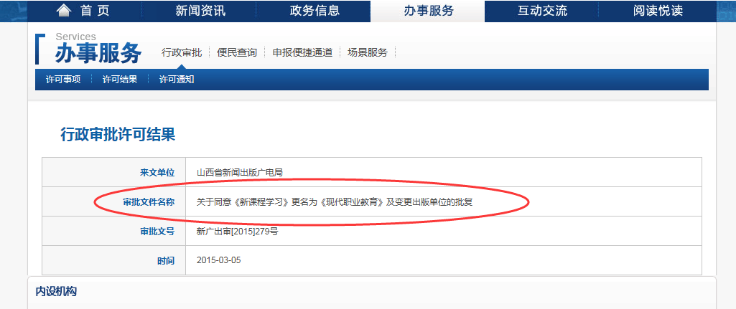

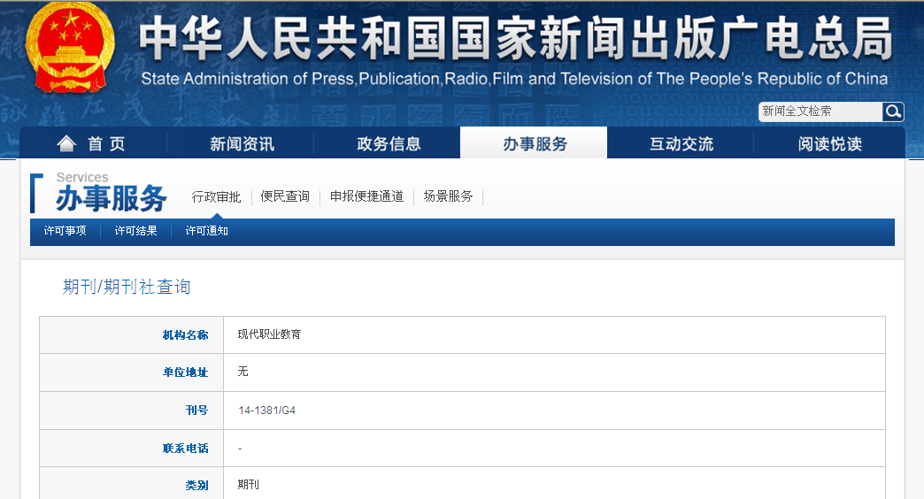

二、以下粘贴被数字期刊网收录的论文目录截图（申报者姓名用红线标出）和网址
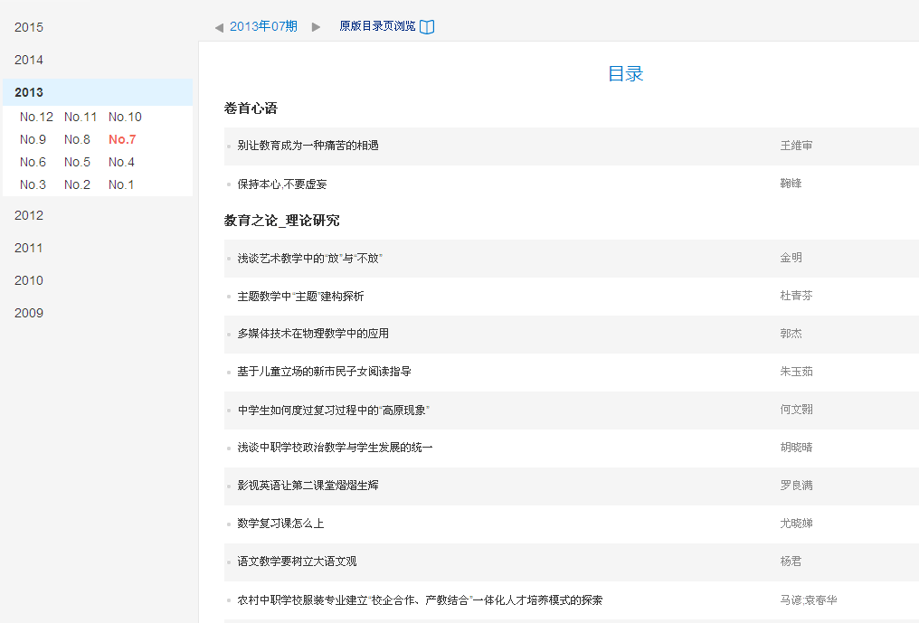

目录网址：
http://kreader.cnki.net/Kreader/CatalogViewPage.aspx?dbCode=CJFQ&filename=XINX201307007&tablename=CJFD2013&compose=&first=1&uid=

三以下粘贴被数字期刊网收录的论文内容截图
注意：因为评委需要知道实际发表的论文有多少字，所以此处不能是论文摘录截图，应是全文截图
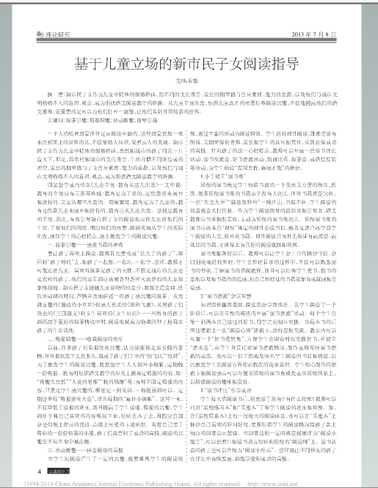

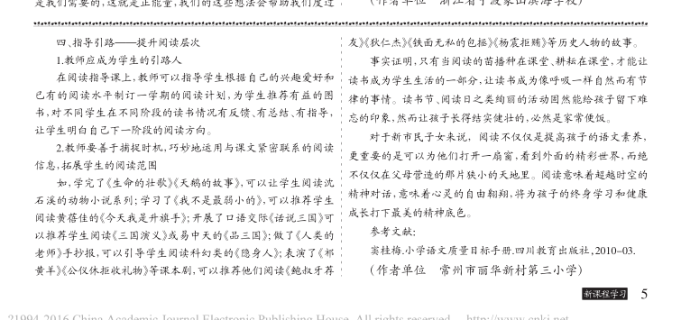

四、以下粘贴论文电子稿
基于儿童立场的新市民子女阅读指导
常州市丽华新村第三小学 朱玉茹
摘要：
新市民子女作为儿童中特殊的弱势群体，因不同的文化背景、家长的期望值与自身素质、能力的差距，以及他们与城市文明格格不入的意识、观念，成为困扰语文阅读教学的难题。从儿童立场出发，根据儿童真正的需要培养阅读兴趣，不仅能提高学生语文素养，更重要的是为他们打开一扇窗，看到外面精彩的世界。
关键词：新市民子女 儿童立场 阅读指导

一个人的精神启蒙往往是由阅读开始的，这种启蒙犹如一束来自形而上的世界的光，不仅带给人知识，更照亮人的灵魂。新市民子女作为儿童中特殊的弱势群体，虽然和城市的孩子同在一片蓝天下，但是因农村和城市的文化背景、生活习惯不同而造成的冲突，家长的期望值与子女自身素质、能力的差距，以及他们与城市文明格格不入的意识、观念，成为困扰语文阅读教学的难题。
国家督学成尚荣在《儿童立场：教育从这儿出发》一文中说：教育的立场应有三条基准线：教育是为了谁的，是依靠谁来展开和进行的，又是从哪里出发的。毋庸置疑，教育是为了儿童的，教育是依靠儿童来展开和进行的，教育应从儿童出发。这就是教育的立场，因此，有效引导新市民子女的阅读也应首先走进他们的生活，了解他们的现状，明白他们的需要，脚踏实地地从学生的实际出发，抓住孩子的心理特点，逐步激发学生的阅读兴趣。
一、故事引趣——感受书籍的神奇
要让孩子喜欢上阅读，教师首先要变成“长大了的孩子”，即回到孩子时代去，和孩子一起想、一起玩、一起学，这样，你才可能走进儿童。喜欢听故事是孩子的天性，不管是城市的儿童还是农村的孩子，他们的童年都应该被各种各样天真梦幻的儿童故事所浸润。新市民子女接触儿童读物的机会少，我就在晨会课、班队活动课的时间，声情并茂地讲述一些孩子感兴趣的故事。从充满童趣的《窗边的小豆豆》到感人至深的《 斑羚飞渡》，从男孩子们热衷的《三国演义》到女生喜欢的《女生日记》……当所有的孩子都沉浸于美好的故事情境中时，阅读也就成为饱满的种子，优质的煤炭，埋藏在孩子的生命深处。
二、剪报增趣——收藏阅读的快乐
以前，许多孩子对看报纸没兴趣，认为读报都是家长做的事情，往往报纸发下去没多久，就成了孩子们手中的“纸飞机”、“纸牌”。为了激发学生的阅读兴趣，我鼓励学生人人都当小编辑，定期做一份剪报。我有时根据语文教学的单元主题规定剪报的内容，如“奇趣大自然”、“人类的老师”、“我的偶像”等；有时不限定剪报的内容，只要是学生感兴趣的，哪怕是一则笑话、一幅漫画都可以。定期还举行“剪报鉴赏大会”，评出每一期的“最佳小编辑”。这样一来，不仅降低了读报的难度，而且提高了学生读报、剪报的兴趣，学生都乐于将自己喜欢的内容剪裁下来，粘贴在本子上，周围空白部分还勾勒上漂亮的花边，点缀上可爱的卡通贴纸。看着自己亲手剪贴的一份份精美的小报，孩子们品尝到成功的喜悦，阅读的兴趣在不知不觉中被点燃。
- 活动激趣——体会阅读的喜悦
当学生对阅读产生了一定的兴趣，就要重视学生的阅读效果，通过丰富的活动为阅读增效。学生进行课外阅读，既希求读有所得，又期望得到老师、家长和同学的认可和赞许，从而获得成功的喜悦。针对孩子的这一心理特点，教师可以开展一些读书评比活动、读书交流会、好书漂流活动、朗诵比赛、故事会、成语猜猜猜等活动，为学生创设发现自我，施展才能的舞台。
- 小手建立图书角
班级的图书角是学生畅游书海的一个灵活又方便的所在，然而，很多班级图书角的书籍由于没有人把关，往往书籍质量欠佳，一些“作文大全”、“脑筋急转弯”一统江山，书源不佳，学生阅读的效益就会大打折扣。作为学生阅读指导的组织者和引导者，语文教师应当承担起责任，主动为班级的图书角把关。班级图书角的图书应该来自“课标”规定的课外必读书目，或者是适合该学段学生阅读的人文、社科类书籍。课外阅读只有首先保证有高质量、高品位的书籍，才谈得上有良好的阅读氛围和效果。
图书角配备好以后，教师可以让学生分工合作摘抄书目、分门别类进行整理，学生在整理目录的过程中，不仅可以熟悉图书的种类、了解图书的借阅流程，而且可以培养爱书惜书的思想以及和书籍的亲近感，对自己整理过的书籍更加有成就感和自豪感。
- “图书漂流”分享智慧
知识因传播而美丽，阅读因分享而快乐。在学生阅读了一阶段后，可以在年级内或班内开展“图书漂流”活动。每个同学自带一到两本自己读过的好书，同学之间相互交换。在每本书的后面还要附上一张“阅读心得”漂流卡进行思想交流。教室内可以布置一个“好书爱转角”，方便学生在课余时间交换好书，并建立“漂友会”，由学生负责记录图书漂流情况，制作表格反映图书漂流的动态，也可以一目了然地反映出学生阅读的书目和数量，以此激发学生在阅读方面你追我赶的竞争意识。学生精心制作的漂流卡和阅读感言可以布置在班级的图书角或发表在班级网站上，以增添阅读的趣味和实效。 3、“读书评比”乐享成功
学生每天借阅图书后，到底读了没有？读出了什么效果？教师可以利用“家校练习本”和“采蜜本”了解学生阅读的进度和效果。在《家校联系本》上写一写每天的阅读体会，也可以在“采蜜本”上摘抄自己喜欢的好词好句，老师根据学生的阅读情况给孩子盖上相应的印章以示鼓励。当印章达到一定的数量就被评为“阅读小能手”，把照片和读书名言粘贴到班级的“阅读树”上。读书认真的孩子还可以升级为“阅读小标兵”。这样就让不同程度的孩子在评比中有所发展，享受到成功的喜悦。
- 亲子共读添乐趣
瑞典教育家哈巴特说过：“一个父亲胜过一百个校长”，法国教育家福禄倍尔说：“母亲摇动摇篮的手是推动地球的手”，大量的实践证明，最好的家庭教育，应该从“亲子共读”开始。亲子共读，就是最温暖而又最不着痕迹的方法，让孩子掌握“阅读”这种人生最重要的学习武器。而比这个更重要的是，通过亲子共读，通过父母亲口向孩子传递那些最重要的语言密码，父母与孩子就真正地成为了一家人，而不仅仅是生活在同一个房间里的陌生人。教师可以利用家长会倡导家长和孩子一起走进书的世界，通过亲子共读、读书分享会、戏剧表演、创编等形式，让学生体会到阅读的乐趣。在亲子共读中，家长们有的和孩子一起讨论故事或图画内容；有的引导孩子提出问题，启发孩子思考；有的指导孩子复述、推测或假设故事的结果等，有效地帮助孩子克服阅读障碍，引导孩子成为主动的阅读。
四、指导引路——提升阅读层次
要提升学生的阅读层次，教师首先应成为学生的引路人。在阅读指导课上，教师可以指导学生根据自己的兴趣爱好和已有的阅读水平制定一学期的阅读计划，为学生推荐有益的图书，对不同学生在不同阶段的读书情况有反馈、有总结、有指导，让学生明白自己下一阶段的阅读方向。
其次，教师要善于捕捉时机，巧妙运用于课文紧密联系的阅读信息，拓展学生的阅读范围。如，学完了《生命的壮歌》、《天鹅的故事》，可以让学生阅读沈石溪的动物小说系列；学习了《我不是最弱小的》，可以推荐学生阅读黄蓓佳的《今天我是升旗手》。开展了口语交际《话说三国》可以推荐学生阅读《三国演义》或易中天的《品三国》；做了《人类的老师》手抄报，可以引导学生阅读科幻类的《隐身人》；表演了《祁黄羊》、《公仪休拒收礼物》等课本剧，可以推荐他们阅读《鲍叔牙荐友》、《狄仁杰》、《铁面无私的包拯》、《杨震拒贿》等历史人物的故事。
事实证明，只有当阅读的苗播种在课堂、耕耘在课堂，才能让读书成为学生生活的一部分，让读书成为呼吸一样自然而有节律的事情。读书节、阅读日之类绚丽的活动固然能给孩子留下难忘的印象，然而让孩子长得结实健壮的，必然是家常便饭。
对于新市民子女来说，阅读不仅仅是提高孩子的语文素养，更重要的是可以为他们打开一扇窗，看到外面的精彩世界，而绝不仅仅在父母营造的那片狭小的天地里。阅读意味着超越时空的精神对话，意味着心灵的自由翱翔，将为孩子的终身学习和健康成长打下最美的精神底色。

参考书籍：《小学语文质量目标手册》主编 窦桂梅

